简单攻略
上线注册账号后，直接创建自己喜欢的职业，全职业都能玩不再是鬼剑服，新手副本直接返回城镇找赛利亚领取赛利亚的馈赠任务完成新人福利任务，可以选择手动升级或者直升级满级， 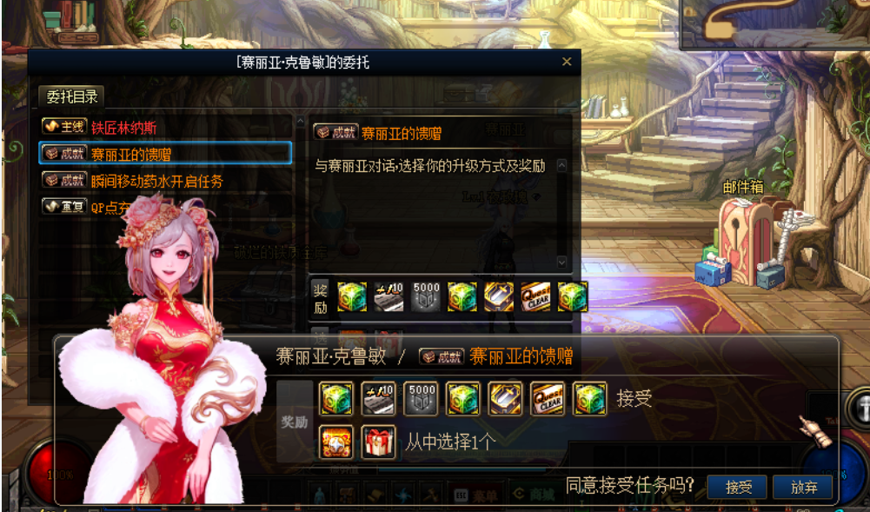
穿上赛利亚赠送的新手装备，完成赛利亚瞬间移动药剂任务，开启左右槽任务完成一下，去商城、购买一套天空，各种契约黑钻，物品栏扩充卷，直升满级，转职，使用强化卷稍微强化一下装备（增加防御力）所有副本都有概率爆出极品东西，算是个福利天选之人吧，各种增幅卷红字书，装备史诗，很多自己体验就知道了！
一定要做下称号薄任务加700四维，赛利亚的墨盒能开出自选的称号薄称号！
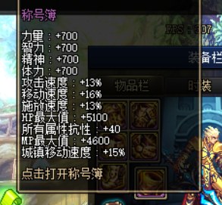
注：在卢克（克罗诺斯岛）下面的德洛斯矿山，骨龙(神殿之巅）做宠物和称号升级的每日副本。
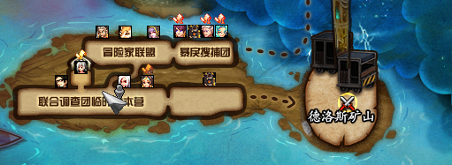

第一阶段：起步阶段
附魔宝珠在凯莉可以购买，打造好装备之后，找歌兰蒂斯完成一下个个区域的深渊任务，都是一无色完成，任务完成后直接去格蓝迪砖场干深渊，一边做任务给金币魔刹石，一边深渊爆到不是自己的史诗装备分解后获得狗眼可以去兑换深渊票或者到爱丽丝商店兑换远古史诗，几天就可以肝一套了，记得做下限定每日任务，给很多魔刹石，深渊的同时就吧任务做了，史诗毕业后狗眼还有大用处，可以到酒馆兑换超给力的异界套装宠物装备。
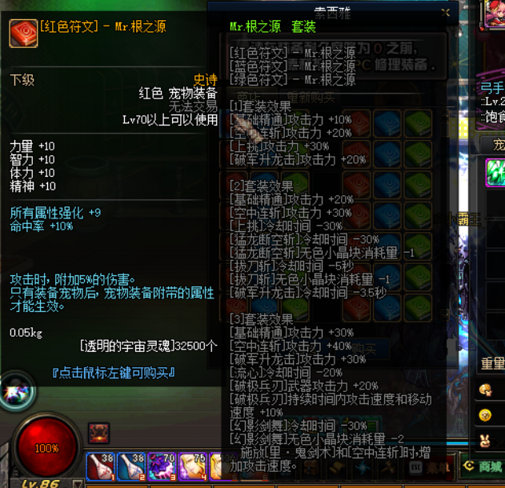
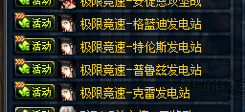
第二阶段：小成阶段
智慧引导副本爆85史诗概率很高有极低概率出荒古系列的所有装备。不容错过的福利哦。

搬砖副本：巨龙三副本都是搬砖副本，副本不要门票可以无限刷，适合那些深渊毕业的人搬砖的副本
掉落强烈的痕迹、矛盾。、魔刹石，都是打造装备的材料
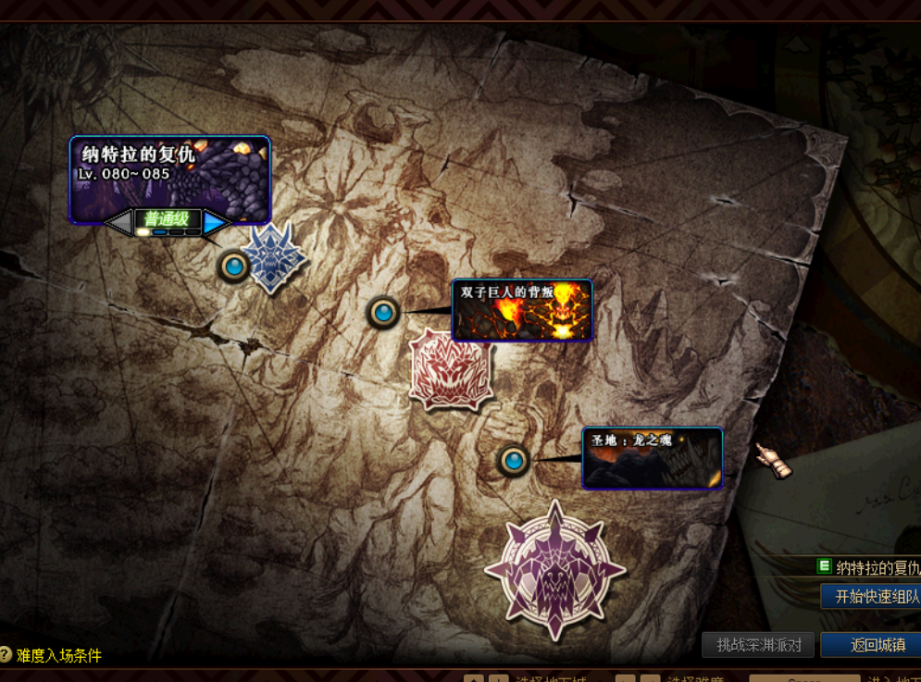
特色副本二：记忆之地、无底坑道：掉落85史诗，金币袋，门票完成团本竞速任务给唯一打金币副本。
神殿之巅：掉落宠物、称号、光环升级材料， 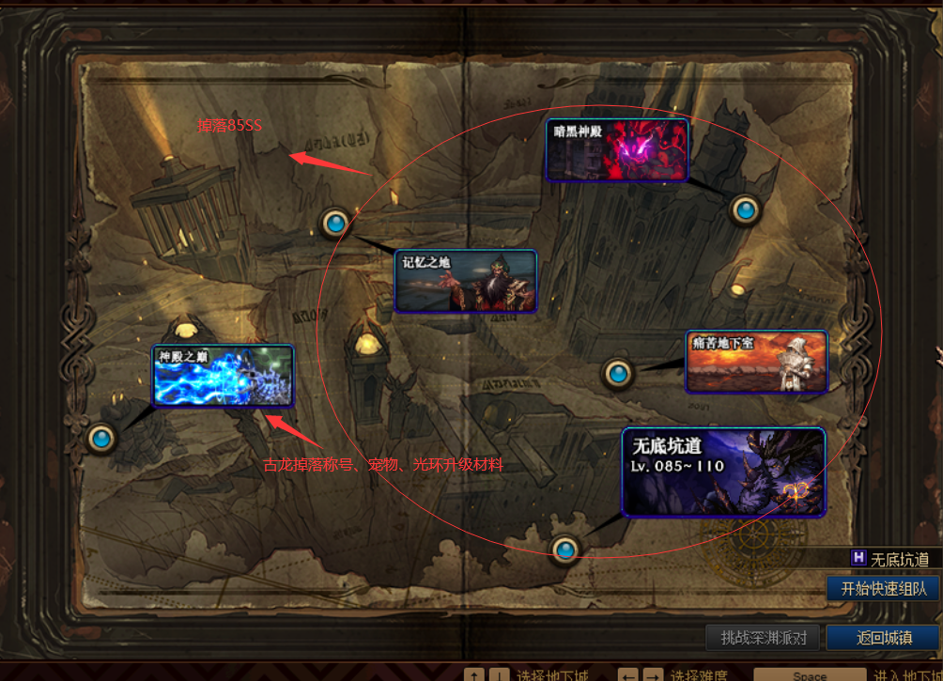

第三阶段：安图恩系列装备
在集齐85SS一整套之后
使用移动药剂来到苍穹贵族号，讨伐安图恩记得找乌恩接每日任务，掉落：85传说、85史诗
NPC：乌恩<兑换装备> 荒古武器、各种无尽装备，后期都能升级基本上3天就能做出一件荒古武器2天一件无尽装备1天可以升级一件90A
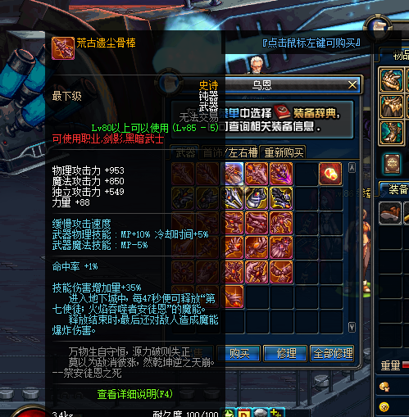
NPC：奈恩<升级90A> 深渊爆的85史诗可以在奈恩商店购买设计图升级90A
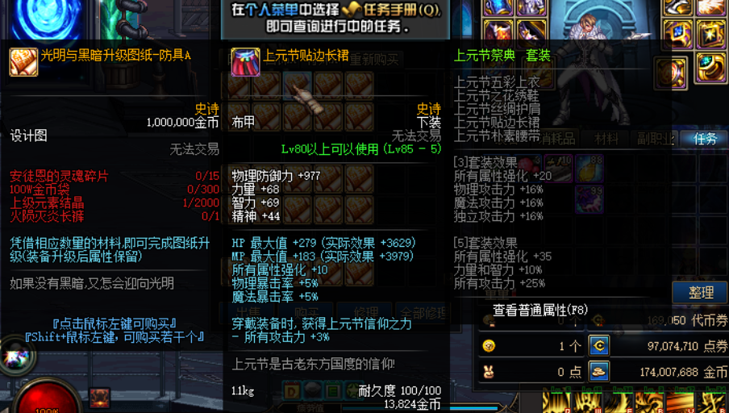

安徒恩团本难度有点大建议组队通关，或者找大佬带！副本极致优化，组4人都不会卡，在这里可以体验到国服团本的快乐！

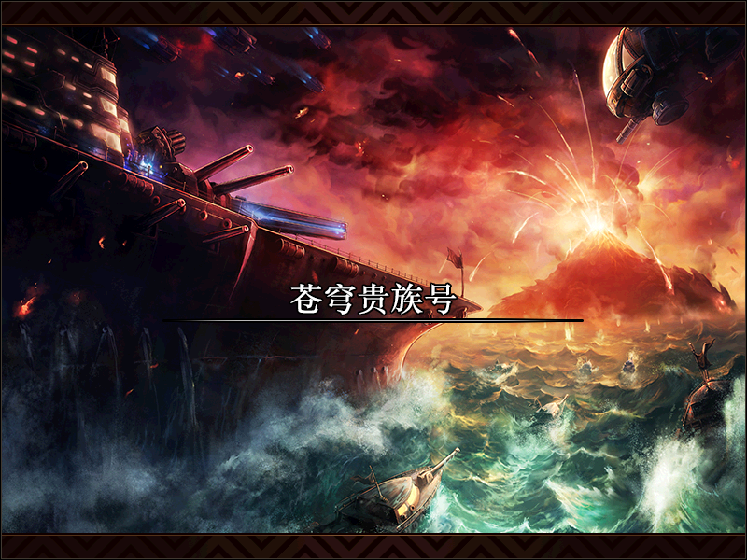

第四阶段：卢克系列装备（中期主要）
在乌龟系列装备毕业后传进入克罗诺斯岛讨伐卢克，并将装备升级
将85史诗套升级为90A，五无尽升级为恍惚二神器，后续再将90A升级为90B 恍惚二神器再升级成王良套和海伯伦 王良套和海伯伦
掉落：85传说 85史诗
NPC：学霸罗伊<兑换装备>可以升级为90B套，套路和安徒恩一样，这里就不过多说明，大家游戏里面查看即可，

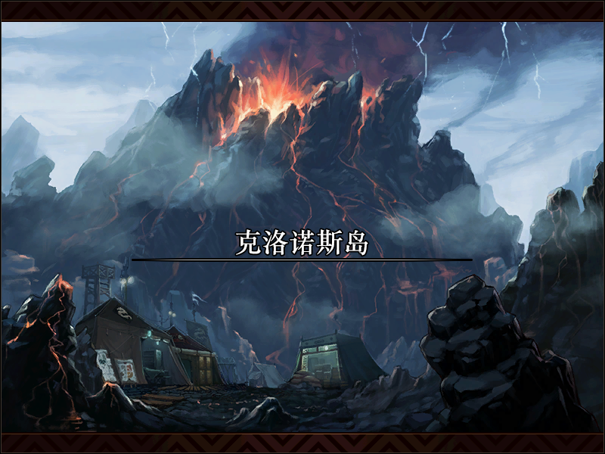

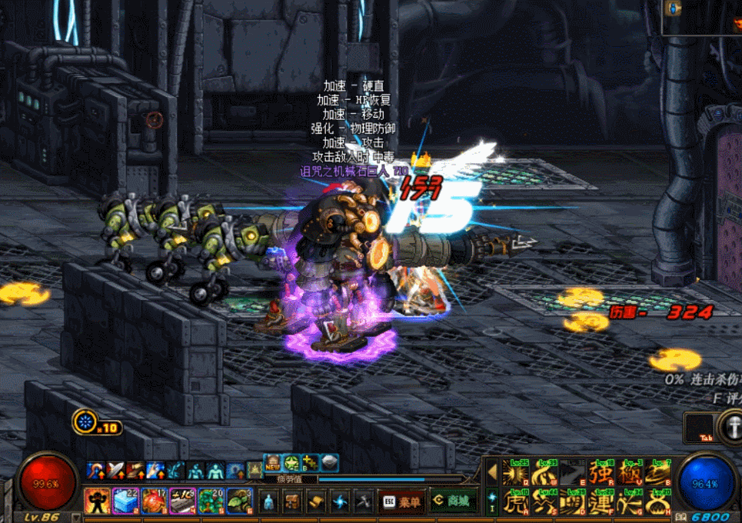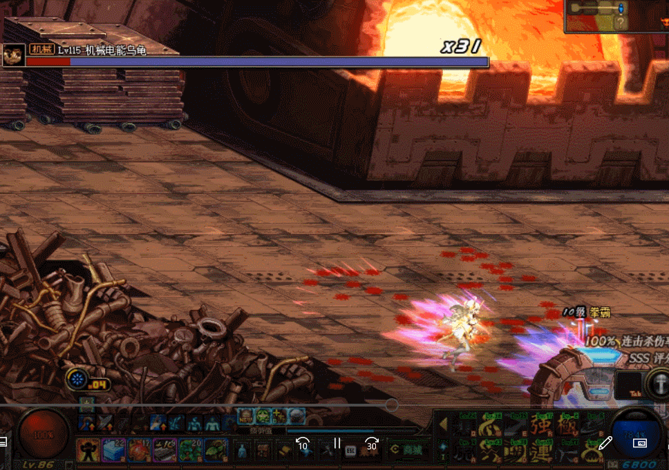

第五阶段 超时空之战
使用移动药剂来到最后防线

NPC：假面骑士<兑换装备>
推荐装备：90B+海伯伦
掉落：85史诗 暗物质
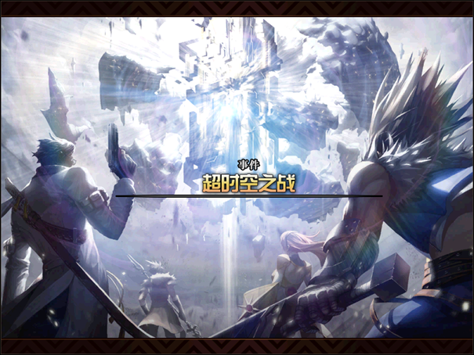
最后阶段 普雷伊西斯
使用移动药剂来到最后防线 和超时空在一个区域
NPC：假面骑士<兑换装备>
推荐装备：超界+黑洞
掉落：boss掉落圣耀武器

